Meta: Kèo cược chấp là gì? Khám phá cách đọc Handicap từ 0 đến 1 trái, quy tắc tính tiền và những kinh nghiệm soi kèo bóng đá hấp dẫn cùng Sunwin ngay hôm nay!


Kèo Cược Chấp - Cách Đọc Tỷ Lệ Và Mẹo Nhận Định Chuẩn Xác
Kèo cược chấp mang đến nhiều lựa chọn hấp dẫn khi người chơi phải dự đoán không chỉ kết quả mà còn cả cách biệt bàn thắng giữa hai đội. Mỗi mức Handicap có điều kiện thanh toán riêng, tạo nên sự đa dạng trong những cuộc đối đầu chênh lệch thực lực. Cùng Sunwin khám phá cách đọc tỷ lệ, tính tiền thưởng và kinh nghiệm phân tích chuyên sâu.

Tìm hiểu thuật ngữ kèo cược chấp là gì trong bóng đá
Kèo chấp (Asian Handicap) là hình thức cá cược bóng đá mà nhà cái đưa ra mức Handicap nhằm cân bằng tương quan giữa đội mạnh và đội bị đánh giá yếu hơn. Để hiểu thêm về đặc điểm của thị trường này, người chơi cần nắm những thông tin cơ bản sau:
- Cửa trên: Là bên được đánh giá cao hơn và phải nhường đối phương một số bàn thắng nhất định khi tính kết quả.
- Cửa dưới: Trong kèo cược chấp, đây là bên nhận lợi thế về tỷ số theo mức Handicap được niêm yết.
- Mức Handicap: Thường xuất hiện các tỷ lệ 0, 0.25, 0.5, 0.75, 1.0 và những ngưỡng cao hơn.
- Điểm ăn (Odds): Thể hiện mức lợi nhuận tương ứng với từng lựa chọn, có thể thay đổi trước giờ bóng lăn.

Tổng quan về kèo cược chấp trong bộ môn bóng đá

Hướng dẫn tân binh cách đọc các mức Handicap phổ biến
Mỗi tỷ lệ đặt cược có quy tắc thanh toán riêng, từ đồng banh đến những mức chênh lệch lớn. Khi tham gia kèo cược chấp, người chơi cần xác định đúng đội lựa chọn và hiệu số bàn để tính khoản lợi nhuận hoặc thua lỗ.

Tỷ lệ đồng banh (0 trái)
Đây là mức Handicap không có đội nào phải nhường lợi thế về tỷ số, thường xuất hiện khi tương quan hai bên khá cân bằng. Với đồng banh, kết quả được xác định trực tiếp theo tỷ số chung cuộc.
- Đội được chọn giành 3 điểm: Người đặt cược nhận đủ lợi nhuận theo odds niêm yết.
- Hai đội hòa: Hệ thống hoàn trả toàn bộ khoản đặt ban đầu.

Kèo cược chấp 0.25 trái
Tỷ lệ 0.25 còn gọi là đồng banh nửa trái, được chia thành hai phần bằng nhau tại mức 0 và 0.5. Cơ chế này tạo ra trường hợp ăn nửa hoặc mất nửa tiền khi cuộc đối đầu kết thúc với tỷ số hòa.
- Bên mạnh hơn giành chiến thắng: Người lựa chọn nhận đủ lợi nhuận theo tỷ lệ.
- Hai đội bất phân thắng bại: Chọn chiếu trên mất nửa tiền, phía còn lại nhận nửa lợi nhuận.
- Đội được nhường đánh bại đối thủ: Người đặt vào bên này ăn đủ, phía đối diện mất toàn bộ vốn.
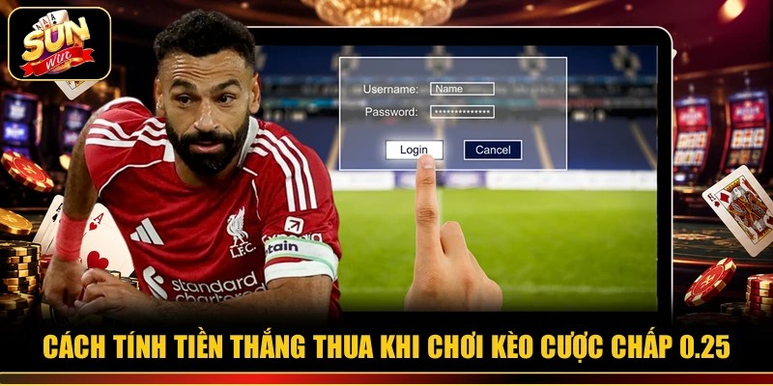
Cách tính tiền thắng thua khi chơi kèo cược chấp 0.25

Handicap 0.5 trái
Kèo cược chấp này yêu cầu đội được đánh giá cao hơn giành trọn 3 điểm để mang về lợi nhuận. Đây là dạng có cách thanh toán đơn giản vì không xuất hiện trường hợp hoàn tiền.
- Bên được đánh giá cao hơn đánh bại đối thủ: Đặt cược vào bên này nhận đủ lợi nhuận.
- Hai đội hòa: Phía được nhường ăn đủ, lựa chọn đối diện mất toàn bộ vốn.
- Đội cửa dưới giành chiến thắng: Người ủng hộ bên này nhận đủ tiền lãi theo odds.

Tỷ lệ kèo 0.75 trái
Tỷ lệ ba phần tư này được chia đều vào hai mốc 0.5 và 1 bàn. Điểm đặc biệt khi tham gia kèo cược chấp 0.75 nằm ở trường hợp đội mạnh chỉ tạo được cách biệt đúng một lần lập công.
- Đội cửa trên dẫn trước từ 2 bàn: Người chọn bên này ăn đủ, phía đối diện thua toàn bộ.
- Cách biệt đúng 1 bàn nghiêng về đội mạnh: Bên chiếu trên nhận nửa lợi nhuận, phía chiếu dưới mất nửa vốn.
- Hai đội hòa hoặc đội yếu giành 3 điểm: Người đặt vào phía được nhường ăn đủ theo tỷ lệ.

Kèo chấp 1 trái
Handicap 1.0 yêu cầu đội mạnh tạo cách biệt từ hai bàn mới mang về lợi nhuận trọn vẹn. Khi phân tích kèo cược chấp một trái, người chơi cần chú ý trường hợp hoàn tiền nếu đội được đánh giá cao hơn chỉ hơn đối phương một bàn.
- Đội mạnh tạo cách biệt từ 2 bàn: Người đặt vào bên nhường nhận đủ lợi nhuận theo odds.
- Chênh lệch đúng 1 bàn: Hai lựa chọn đều được hoàn trả vốn ban đầu.
- Hai đội hòa hoặc đội yếu giành chiến thắng: Phía được nhường ăn đủ, bên đối diện mất toàn bộ tiền đặt.

Các trường hợp xác định kết quả với kèo hòa 1 trái

Bí quyết dự đoán Handicap hiệu quả tổng hợp từ cao thủ
Nếu muốn tìm được lựa chọn sáng giá, bạn cần đánh giá khả năng tạo cách biệt thực tế thay vì chỉ nhìn vào danh tiếng. Dưới đây là top kinh nghiệm nhận định kèo cược chấp đang được nhiều chuyên gia áp dụng:
- Kiểm tra phong độ: So sánh 5-10 trận gần nhất, chú trọng số lần giành 3 điểm với cách biệt lớn và chất lượng đối thủ.
- Phân tích lực lượng: Đội được đánh giá cao hơn nhưng thiếu tiền đạo chủ lực hoặc trung vệ quan trọng có thể gặp khó khi phải vượt mức Handicap sâu.
- Đánh giá sân bãi: Đối chiếu hiệu suất thi đấu tại sân nhà với thành tích làm khách, đặc biệt là khả năng ghi bàn và giữ sạch lưới.

Kết luận
Kèo cược chấp mang đến hệ thống Handicap đa dạng, nơi chỉ một bàn cách biệt cũng có thể thay đổi kết quả thanh toán. Khả năng đánh giá thực lực, nhận diện lợi thế chiến thuật kèm theo theo dõi biến động tỷ lệ sẽ giúp bạn đưa ra lựa chọn chính xác hơn. Hãy đăng ký tài khoản Sunwin để cập nhật các trận đấu hấp dẫn và tối ưu cơ hội săn thưởng lớn.
